TEMA: Il corpo umano
Sottotema 1: La circolazione del sangue
Testo introduttivo
Fase istruttiva 1: Il tuo cuore, il centro della circolazione del sangue
Fase applicativa 1: Il tuo cuore, il centro della circolazione del sangue
Fase istruttiva 2: Vene e arterie: le autostrade dove corre il nostro sangue
Fase applicativa 2: Vene e arterie: le autostrade dove corre il nostro sangue
Fase istruttiva 3: Specchio, specchio delle mie brame, perché il sangue è così interessante?
Fase applicativa 3: Specchio, specchio delle mie brame, perché il sangue è così interessante?
Fase di valutazione

Testo introduttivo

Ehi, tu! Sai che cosa succede dentro al nostro corpo? Se rispondi a queste domande, puoi vedere che cosa ne sai già!
Titel: Domanda 1

Quanti litri di sangue scorrono nel corpo di una persona adulta?
- 3 litri
- 5 litri
- 10 litri
- 15 litri
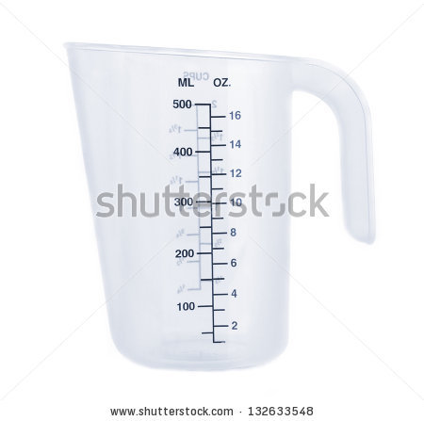

Titel: Domanda 2

Quali sono i componenti più importanti della circolazione del sangue?
- Cuore e vasi sanguigni
- Cuore e polmoni
- Polmoni e fegato
- Fegato e intestino

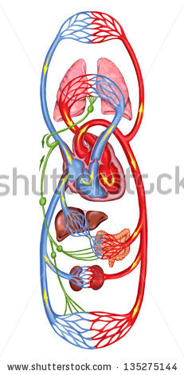

Titel: Domanda 3

Quali sono i due tipi di cellule del sangue esistenti?
- Globuli grandi e globuli piccoli
- Globuli grossi e globuli fini
- Globuli bianchi e globuli rossi
- Globuli neri e globuli rossi

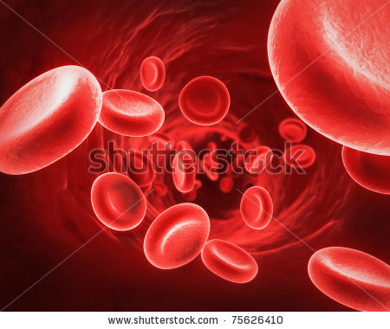

Titel: Domanda 4

Che cos'è un microscopio?
- Un apparecchio per auscultare il cuore
- Un apparecchio per guardare cose troppo piccole per essere visibili a occhio nudo
- Un apparecchio per controllare se ci senti bene
- Un apparecchio per misurare la temperatura

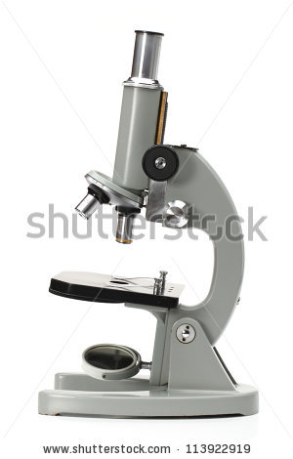

Titel: Domanda 5

Quali sono i due tipi di vasi sanguigni esistenti?
- Vasi sanguigni rossi e bianchi
- Vene e vene varicose
- Vene e arterie
- Capillari e vene varicose

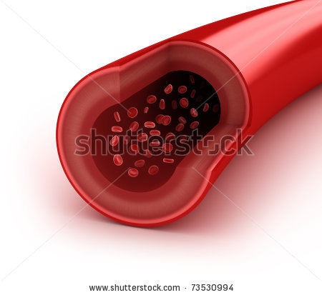

Fase istruttiva 1: Il tuo cuore, il centro della circolazione del sangue

Titel: Il tuo cuore, il centro della circolazione del sangue

Sai quale parte del nostro corpo è molto importante per la circolazione del sangue? Qual è la parte che a volte senti battere o che può pulsare più velocemente? Il nostro cuore, naturalmente!
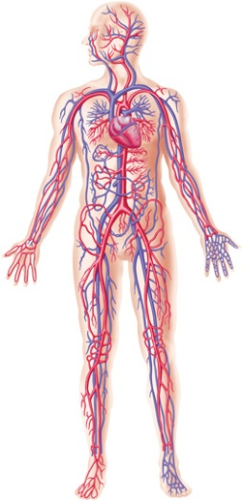
La circolazione del sangue avviene grazie al cuore e ai vasi sanguigni. Il cuore si trova a sinistra nel tuo corpo, sotto la cassa toracica.

Il cuore è composto da una metà a sinistra e una metà a destra. Sia a destra che a sinistra abbiamo un ventricolo (2 e 4) e un atrio (1 e 3), i quali sono collegati tramite una valvola cardiaca (5 e 6). Questi atri e ventricoli fanno sì che il sangue scorra continuamente e ovunque nel nostro corpo. Il cuore è una sorta di pompa, che si contrae e poi torna a rilassarsi di continuo.
L'alternarsi della contrazione e del rilassamento del muscolo del cuore viene chiamato battito cardiaco. Quando sei calmo il tuo cuore va lento e quando ti agiti puoi sentire il battito cardiaco che accelera. Questo cambiamento si avverte molto bene nel collo, nel polso o sulla cassa toracica.
Nei bambini il battito cardiaco va in media a 130 battiti al minuto, negli adulti la media è di 70 battiti al minuto.
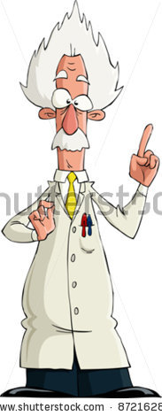
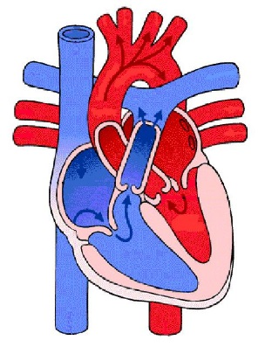
1
3
2
4
5
6
INCREDIBILE!
Quando sarai adulto, il tuo cuore peserà tanto quanto una grande patata!

Titel: Il tuo cuore, il centro della circolazione del sangue

Ora andremo a vedere come funzionano il cuore e la circolazione del sangue! Segnati le nozioni più importanti sul quaderno.

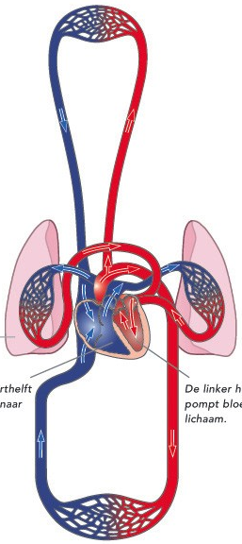
Sangue ricco di ossigeno
Sangue povero di ossigeno
Nel tuo corpo esistono 2 circolazioni sanguigne: la grande e la piccola circolazione.

Con la piccola circolazione il sangue va dal cuore ai polmoni e ritorno. L'atrio destro riceve dal corpo il sangue povero di ossigeno. Contraendo gli atri, questo sangue viene pompato al ventricolo destro, attraverso la valvola cardiaca. Contraendo i ventricoli, questo sangue povero di ossigeno arriva all'arteria polmonare. Attraverso l'arteria polmonare, questo sangue viene pompato nei polmoni. Lì viene convertito in sangue ricco di ossigeno.

La grande circolazione ci mette più tempo, perché il sangue deve andare dal cuore a tutte le cellule di tutto il corpo e tornare indietro. Ecco perché si chiama 'grande' circolazione. Il sangue ricco di ossigeno proveniente dai polmoni passa per l'arteria polmonare e arriva fino all'atrio cardiaco sinistro. Contraendo gli atri, questo sangue viene pompato al ventricolo sinistro, passando per la valvola cardiaca. Contraendo i ventricoli, questo sangue ricco di ossigeno arriva all'arteria del corpo. Questa arteria è chiamata anche aorta. Attraverso questa arteria del corpo, il sangue ricco di ossigeno viene pompato in tutto il corpo.

Titel: Il tuo cuore, il centro della circolazione del sangue
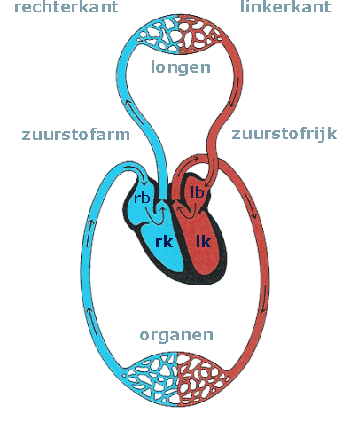
Hai notato che il lato sinistro del cuore trasporta il sangue ricco di ossigeno (colore rosso), mentre il lato destro del cuore si occupa del sangue povero di ossigeno (colore blu)? Vediamo ancora brevemente le funzioni dei vari componenti del cuore. Guarda bene la figura!
1
2
3
4
6
5
10
11
7
8
9

1 | Polmoni
2 | Organi
3 | Atrio cardiaco destro | Questo atrio riceve il sangue povero di ossigeno del corpo e lo pompa attraverso la valvola cardiaca fino al ventricolo destro.
4 | Atrio cardiaco sinistro | Questo atrio riceve il sangue ricco di ossigeno dai polmoni.
5 | Ventricolo cardiaco destro | Questo ventricolo pompa nei polmoni il sangue povero di ossigeno attraverso l'arteria polmonare.
6 | Ventricolo cardiaco sinistro | Questo ventricolo pompa il sangue ricco di ossigeno attraverso l'aorta a tutte le cellule del nostro corpo.
7 | Arteria polmonare | Questa arteria trasporta sangue povero di ossigeno dal ventricolo cardiaco destro ai polmoni. Lì il sangue immagazzina ossigeno e rilascia anidride carbonica.
8 | Vena polmonare | Questa vena pompa il sangue ricco di ossigeno dai polmoni e lo fa tornare al cuore, più precisamente nell'atrio sinistro.
9 | Arteria del corpo (aorta) | Questa è l'arteria più grande, che trasporta il sangue ricco di ossigeno dal ventricolo sinistro del cuore fino agli organi.
10 | Piccola circolazione
11 | Grande circolazione

Ossigeno | L'ossigeno è un gas inodore e incolore che respiriamo di continuo. Senza ossigeno non potremmo sopravvivere. Il nostro corpo è formato per il 65% da ossigeno, soprattutto sotto forma di acqua.
Sangue ricco di ossigeno | Sangue che non contiene ossigeno.
Sangue povero di ossigeno | Sangue che contiene ossigeno.
Anidride carbonica | Rifiuti che vengono tolti dal sangue attraverso i polmoni ed espirati.
Fase applicativa 1 (applicazione 1): Il tuo cuore, il centro della circolazione del sangue

Titel: Il tuo cuore, il centro della circolazione del sangue

Adesso sai che ogni componente del cuore svolge un compito importante per la circolazione sanguigna. Puoi collegare le parti giuste con la loro funzione?

Arteria del corpo o aorta
Questo ventricolo pompa il sangue ricco di ossigeno attraverso l'aorta a tutte le cellule del nostro corpo.

Arteria polmonare
Questo atrio riceve il sangue povero di ossigeno del corpo e lo pompa attraverso la valvola cardiaca fino al ventricolo destro.

Atrio cardiaco destro

Questa è l'arteria più grande, che trasporta il sangue ricco di ossigeno dal ventricolo sinistro del cuore fino agli organi.

Atrio cardiaco sinistro

Questo ventricolo pompa nei polmoni il sangue povero di ossigeno attraverso l'arteria polmonare.

Ventricolo cardiaco sinistro
Questo atrio riceve il sangue ricco di ossigeno dai polmoni.

Questa arteria trasporta sangue povero di ossigeno dal ventricolo cardiaco destro ai polmoni. Lì il sangue immagazzina ossigeno e rilascia anidride carbonica.

Ventricolo cardiaco destro

Vena polmonare
Questa vena pompa il sangue ricco di ossigeno dai polmoni e lo fa tornare al cuore, più precisamente nell'atrio sinistro.

Juist: Bene!
Fout na eerste poging: Prova ancora una volta. Vedrai che ci riesci!
Fout na tweede poging: Peccato, hai fatto ancora qualche errore. La prossima volta andrà meglio.

Soluzione

Arteria del corpo o aorta
Arteria polmonare
Atrio cardiaco destro

Ventricolo cardiaco sinistro
Atrio cardiaco sinistro

Ventricolo cardiaco destro
Questo atrio riceve il sangue povero di ossigeno del corpo e lo pompa attraverso la valvola cardiaca fino al ventricolo destro.
Vena polmonare
Questa è l'arteria più grande, che trasporta il sangue ricco di ossigeno dal ventricolo sinistro del cuore fino agli organi.

Questo ventricolo pompa nei polmoni il sangue povero di ossigeno attraverso l'arteria polmonare.

Questo atrio riceve il sangue ricco di ossigeno dai polmoni.

Questa arteria trasporta sangue povero di ossigeno dal ventricolo cardiaco destro ai polmoni. Lì il sangue immagazzina ossigeno e rilascia anidride carbonica.

Questo ventricolo pompa il sangue ricco di ossigeno attraverso l'aorta a tutte le cellule del nostro corpo.

Questa vena pompa il sangue ricco di ossigeno dai polmoni e lo fa tornare al cuore, più precisamente nell'atrio sinistro.

Fase istruttiva 2: Vene e arterie: le autostrade dove corre il nostro sangue

Titel: Vene e arterie: le autostrade dove corre il nostro sangue

Chi fa in modo che il sangue possa scorrere in tutto il tuo corpo? Oltre al cuore, anche i vasi sanguigni sono importantissimi per la tua circolazione sanguigna!

Esistono due grandi gruppi di vasi sanguigni: vene e arterie. Abbiamo già visto due esempi di arterie: l'arteria del corpo e l'arteria polmonare. Abbiamo già trovato anche un esempio di vena: la vena polmonare.

Ma qual è la differenza tra un'arteria (1) e una vena (2)?
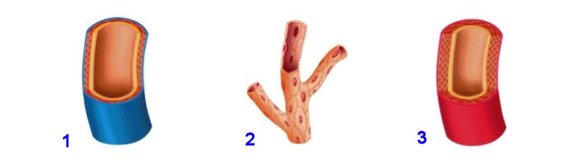
Cuore
Nelle arterie (1) il sangue scorre via dal cuore. Le arterie hanno una parete spessa. Quella parete spessa è necessaria per pompare il sangue dal cuore fino al resto del corpo. Alcune parti del corpo hanno bisogno di più sangue di altre. Ecco perché esistono i capillari (3). Sono dei piccoli vasi sanguigni che costituiscono delle diramazioni delle arterie. Attraverso i capillari il sangue può scorrere in tutto il nostro corpo, dalla testa ai piedi.

Nelle vene (2) il sangue scorre verso il cuore. Le vene hanno una parete sottile. In ogni vena ci sono delle piccole valvole, in modo che il sangue possa scorrere solo verso il cuore e non via dal cuore.

1
2
3
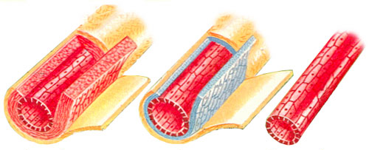

Titel: Vene e arterie: le autostrade dove corre il nostro sangue

Adesso sai quali sono le differenze tra le vene e le arterie? Eccole riassunte qui sotto.

Vena | Arteria
Parete sottile | Parete spessa
Contiene delle piccole valvole | Non contiene delle piccole valvole
Il sangue scorre verso il cuore | Il sangue scorre via dal cuore

INCREDIBILE!
Se mettessi tutti i vasi sanguigni del tuo corpo in fila uno dopo l'altro, farebbero due volte il giro del mondo!

Fase applicativa 2 (applicazione 1): Vene e arterie: le autostrade dove corre il nostro sangue

Titel: Vene e arterie: le autostrade dove corre il nostro sangue

La seguente affermazione su vene e arterie è giusta o sbagliata?

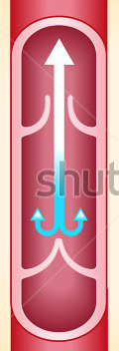
Cuore

In un'arteria ci sono delle piccole valvole. Così il sangue scorre solo verso il cuore. Non può scorrere allontanandosi dal cuore.



Antwoord: Sbagliato
Juist: Bene! Solo nelle vene ci sono delle valvole, perché le vene portano il sangue al cuore. Grazie alle valvole, il sangue non può scorrere allontanandosi dal cuore.
Fout: Sbagliato. In un'arteria non ci sono valvole. Solo nelle vene ci sono delle valvole, perché le vene portano il sangue al cuore. Grazie alle valvole, il sangue non può scorrere allontanandosi dal cuore.

Titel: Vene e arterie: le autostrade dove corre il nostro sangue

La seguente affermazione su vene e arterie è giusta o sbagliata?

Le arterie hanno una parete più spessa delle vene.

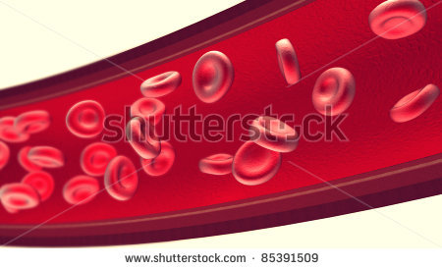

Antwoord: Giusto
Juist: Bene! Infatti, le arterie hanno una parete più spessa. Questa parete è necessaria per pompare il sangue dal cuore fino al resto del corpo.
Fout: Peccato, ma era giusto. Le arterie hanno una parete più spessa. Questa parete è necessaria per pompare il sangue dal cuore fino al resto del corpo.

Titel: Vene e arterie: le autostrade dove corre il nostro sangue

La seguente affermazione su vene e arterie è giusta o sbagliata?

Nelle vene il sangue scorre via dal cuore. Nelle arterie il sangue scorre verso il cuore.

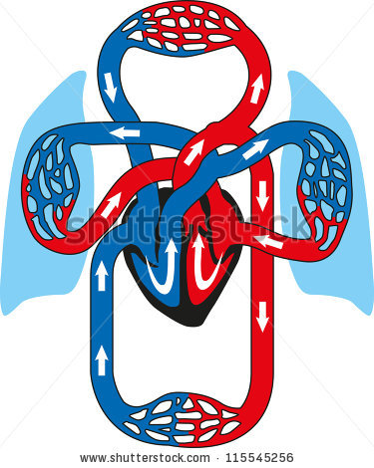

Antwoord: Sbagliato
Juist: Bene!
Fout: Sbagliato. Funziona al contrario: nelle arterie il sangue scorre via dal cuore. Nelle vene invece, il sangue scorre verso il cuore.

Fase applicativa 2 (applicazione 2): Vene e arterie: le autostrade dove corre il nostro sangue

Titel: Vene e arterie: le autostrade dove corre il nostro sangue

Quali sono le caratteristiche di vene e arterie? Ti ricordi le differenze? Metti le caratteristiche nella colonna giusta.
Parete sottile

Il sangue scorre verso il cuore

Contiene delle piccole valvole

Non contiene delle piccole valvole

Parete spessa

Il sangue scorre via dal cuore

Vena | Arteria

Soluzione

Vena | Arteria
Parete sottile | Parete spessa
Contiene delle piccole valvole | Non contiene delle piccole valvole
Il sangue scorre verso il cuore | Il sangue scorre via dal cuore

Juist: Molto bene!
Fout na eerste poging: Provaci ancora. Il tuo quaderno ti può aiutare?
Fout na tweede poging: Peccato. Guarda bene un'altra volta la tabella, prima di continuare.

➔➔➔➔➔HERE

Fase istruttiva 3: Specchio, specchio delle mie brame, perché il sangue è così interessante?

Titel: Specchio, specchio delle mie brame, perché il sangue è così interessante?
Sapete già che il sangue scorre in ogni piccola parte del nostro corpo. Ma di cosa è fatto esattamente il sangue e perché è tanto importante per noi?
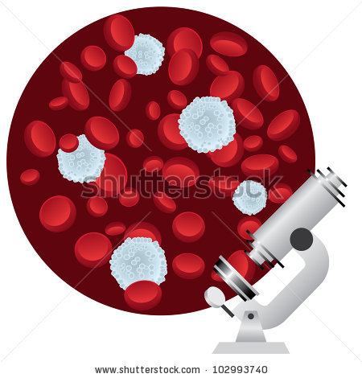
Come vedi nella figura, il sangue non è un liquido qualsiasi. Il sangue è formato da tante piccole particelle. Quelle particelle non sono visibili a occhio nudo. Abbiamo bisogno di un microscopio.
- Più della metà del nostro sangue è composto da plasma. Si tratta di una sostanza rossa e appiccicosa. Questa sostanza è fatta di acqua e sostanze chimiche, come sali e proteine.

- L'altra parte del sangue è composta da una sostanza fissa. Questa sostanza è composta da piastrine e globuli.

  - Le piastrine sono cellule molto piccole che galleggiano nel plasma. Fanno in modo che si formi una crosticina sulla ferita quando ti fai male. Altrimenti, perderesti molto sangue.

  - Anche i globuli galleggiano nel plasma. Esistono due tipi di globuli:

    - I globuli bianchi fanno in modo che ci ammaliamo meno in fretta. Combattono contro tutti i tipi di batteri, che entrano ogni giorno nel nostro corpo.

    - I globuli rossi trasportano l'ossigeno del sangue in tutto il corpo.

Titel: Specchio, specchio delle mie brame, perché il sangue è così interessante?
Non è ancora del tutto chiaro? Forse questo schema ti può aiutare!
Il seguente schema è una panoramica della composizione del nostro sangue.
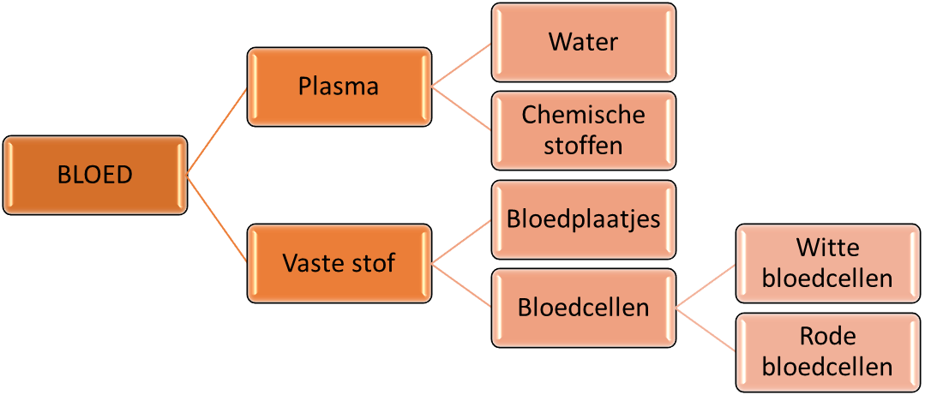
 |  |  |  | Acqua
 |  | Plasma |  | Sostanze chimiche
SANGUE
 |  | Sostanza fissa |  | Piastrine
 |  |  |  | Cellule del sangue |  | Globuli bianchi
 |  |  |  |  |  | Globuli rossi

INCREDIBILE!
In ogni goccia di sangue ci sono circa 2 milioni di globuli rossi, 5.000 globuli bianchi e 250.000 piastrine
INCREDIBILE!
Se mettessi tutti i vasi sanguigni del tuo corpo in fila uno dopo l'altro, farebbero due volte il giro del mondo!

Fase applicativa 3 (applicazione 1): Specchio, specchio delle mie brame, perché il sangue è così interessante?

Titel: Specchio, specchio delle mie brame, perché il sangue è così interessante?

Cosa vedi se guardi il sangue a occhio nudo? Fai clic sulla figura giusta.

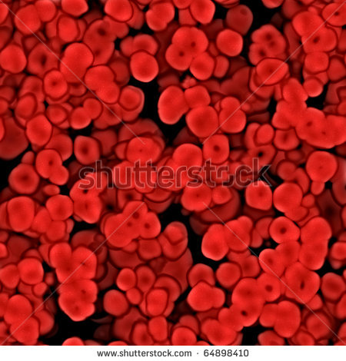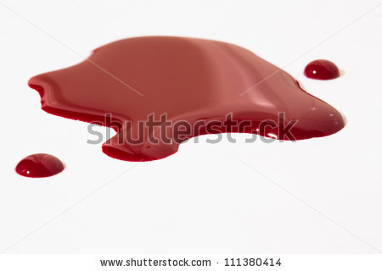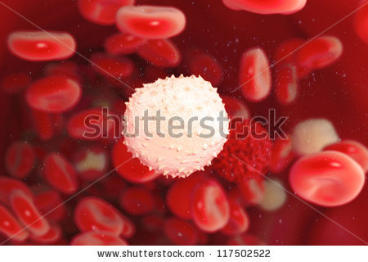

Soluzione

Juist: Bene, complimenti!
Fout na eerste poging: Prova ancora una volta. Pensa all'ultima volta in cui ti sei fatto male ed è uscito sangue. Cos'hai visto?
Fout na tweede poging: Peccato, era la seconda foto. I piccoli componenti del sangue sono visibili soltanto al microscopio.

Fase applicativa 3 (applicazione 2): Specchio, specchio delle mie brame, perché il sangue è così interessante?

Titel: Specchio, specchio delle mie brame, perché il sangue è così interessante?
Ti ricordi da cosa è composto il sangue? Guarda bene lo schema. Unisci il nome del componente mancante con la lettera giusta.

Plasma
Piastrine
Sostanze chimiche
Globuli rossi

 |  |  |  | Acqua
SANGUE
 |  | Sostanza fissa
 |  |  |  | Cellule del sangue |  | Globuli bianchi

Soluzione

 |  |  |  | Acqua
 |  | Plasma |  | Sostanze chimiche
SANGUE
 |  | Sostanza fissa |  | Piastrine
 |  |  |  | Cellule del sangue |  | Globuli bianchi
 |  |  |  |  |  | Globuli rossi

Juist: Hai prestato molta attenzione, continua così!
Fout na eerste poging: Prova ancora una volta. Non tutto è al posto giusto.
Fout na tweede poging: Peccato, guarda bene la risposta, così non te lo dimentichi!

Fase applicativa 3 (applicazione 1): Specchio, specchio delle mie brame, perché il sangue è così interessante?

Titel: Specchio, specchio delle mie brame, perché il sangue è così interessante?
Ogni particella del sangue ha una funzione importante. Che cosa fa ogni particella? Indica il collegamento giusto.

Plasma
Globuli rossi
Combattere contro i batteri

Evitare che perdiamo troppo sangue.

Globuli bianchi
Trasportare ossigeno

Soluzione

Plasma
Globuli rossi
Combattere contro i batteri
Evitare che perdiamo troppo sangue.
Globuli bianchi
Trasportare ossigeno

Juist: L'hai capito molto bene!
Fout na eerste poging: Prova ancora una volta.
Fout na tweede poging: Peccato, la tua risposta non è ancora giusta. La prossima volta andrà meglio.

Fase di valutazione
Vediamo che cosa ti ricordi della circolazione del sangue... In bocca al lupo!
Titel: Domanda 1

Dove si trova il cuore all'interno del nostro corpo?
- A sinistra sotto la cassa toracica
- A destra sotto la cassa toracica
- A sinistra nell'addome
- A destra nell'addome

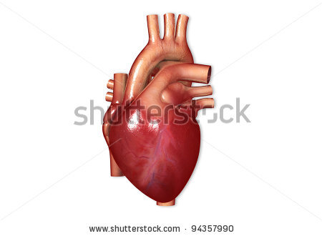

Juist: Ottimo inizio! Passiamo al prossimo...
Fout: Peccato. Il cuore si trova a sinistra sotto la cassa toracica. Controlla un attimo, sentirai di sicuro i battiti.

Titel: Domanda 2

Cos'è il battito cardiaco?
- L'alternarsi della contrazione e del rilassamento delle arterie
- La contrazione dei ventricoli e il rilassamento degli atri
- L'alternarsi della contrazione e del rilassamento del muscolo del cuore
- La contrazione degli atri e il rilassamento dei ventricoli

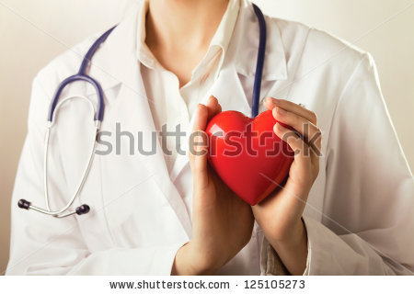

Juist: Molto bene, continua così!
Fout: Peccato. Il battito cardiaco è l'alternarsi della contrazione e del rilassamento del muscolo del cuore.

Titel: Domanda 3

Quale affermazione è falsa?
- L'aorta trasporta il sangue ricco di ossigeno fuori dal cuore, attraverso il ventricolo sinistro.
- Il ventricolo destro pompa nei polmoni il sangue ricco di ossigeno attraverso l'arteria polmonare.
- L'atrio destro riceve dal corpo il sangue povero di ossigeno.
- L'atrio sinistro riceve il sangue ricco di ossigeno dai polmoni.

Juist: Complimenti, hai risposto bene!
Fout: Peccato, leggi molto attentamente ogni frase. Il ventricolo destro pompa nei polmoni il sangue povero di ossigeno attraverso l'arteria polmonare.

Titel: Domanda 4

Quali sono le caratteristiche di un'arteria?
- Parete sottile, assenza di valvole, il sangue scorre fuori dal cuore
- Parete grossa, valvole, il sangue scorre fuori dal cuore
- Parete grossa, valvole, il sangue scorre verso il cuore
- Parete grossa, assenza di valvole, il sangue scorre fuori dal cuore

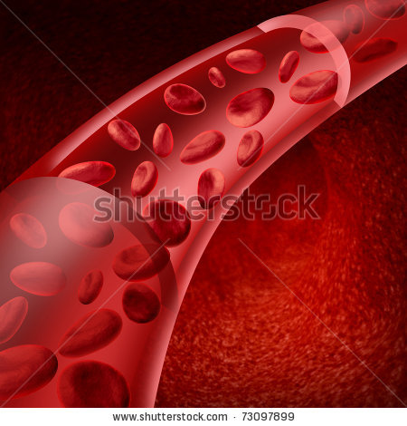

Juist: Stai andando bene, continua così!
Fout: Accidenti... L'arteria ha le seguenti caratteristiche: parete grossa, assenza di valvole e il sangue scorre fuori dal cuore.

Titel: Domanda 5

Qual è la funzione dei globuli bianchi nel nostro cuore?
- Combattono contro i batteri.
- Trasportano ossigeno.
- Evitano che perdiamo troppo sangue.
- Controllano la nostra temperatura corporea.

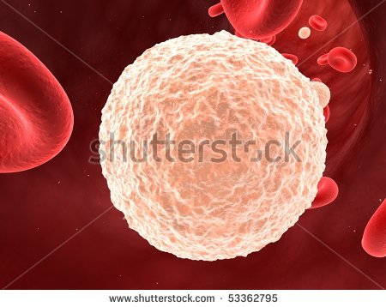

Juist: Benissimo!
Fout: La prossima volta andrà meglio. I globuli bianchi fanno in modo che noi ci ammaliamo meno velocemente, perché combattono contro i batteri.

